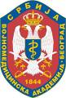

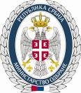
Kurs „Savremeni pristup u lečenju bronhijalne astme“
22. mart 2013. godine
amfiteatar Vojnomedicinske akademije

Prijavni list

Podaci o učesniku

Ime i prezime |  |  | Broj licence
Ustanova
Adresa ustanove
Kontakt telefon |  | imejl adresa

Prijavni list poslati na imejl: aleksandar.radojkovic@takeda.com

